Skok wzwyż. Kl. V 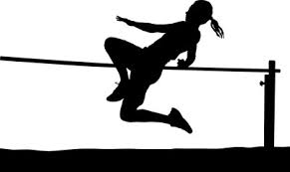
Dzień dobry.
Dzisiaj trochę informacji o skoku wzwyż.
Jest to konkurencja lekkoatletyczna, polegająca na odbiciu się i przeniesieniu całego ciała ponad poprzeczką ustawioną na dwóch słupkach, po uprzednio wykonanym rozbiegu. My uczymy się skoku wzwyż sposobem naturalnym czyli nożycowym. Przedstawia to poniższa ilustracja.

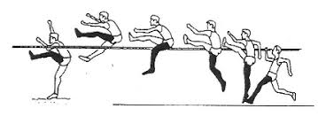
Noga zaznaczona na czarno to noga z której następuje odbicie – zewnętrzna w stosunku do poprzeczki. Noga bliższa poprzeczki to noga zamachowa, ona pierwsza ląduje na podłożu.
Troszeczkę historii oraz inne sposoby wykonania skoku wzwyż obejrzycie na filmie nr 1. Na filmie nr 2 Encyklopedia Konkurencji Olimpijskich zobaczycie skoki w wykonaniu zawodowych skoczków, poznacie zasady tej konkurencji oraz usłyszycie parę ciekawostek. Film nr 3 to propozycja ćwiczeń na nogi i pośladki, ćwiczymy według własnych możliwości a ćwiczenie poprzedzamy kilkuminutową rozgrzewką całego ciała. Powodzenia.
Przypominam o pracach osobom, które jeszcze ich nie przysłały.

